Dokumentacja projektu  
„PW Robson”

|  |  |
| --- | --- |
|  | Autorzy:  Mateusz Borkowski  Emanuel Kak  Informatyka II Ist.  Gr. Lab. II |

1.Cele projektu

Celem naszego projektu było zaprojektowanie funkcjonalnej aplikacji do zarządzania flotą pojazdów w firmie Robson. Charakterystyka działania firmy jest ściśle określona, co wymuszało dostosowanie programu do metodologii działania w firmie.

2.Wykorzystane Technologie

Aplikacja „PW Robson” została napisana w języku Java.

Interfejs graficzny w dużej mierze został zaprojektowany przy pomocy SceneBuilder’a , za jego obsługę odpowiada biblioteka JavaFX. W projekcie wykorzystujemy lokalną bazę danych H2, nic nie stoi na przeszkodzie aby była to baza na serwerze sieciowym np.: MySQL. Do zarządzania wyżej wymienionej bazy używana jest paczka ORMLite. Ponad to aplikacja korzysta również z biblioteki iText, którą wykorzystujemy do generowania podsumowań.

3.Opis Projektu

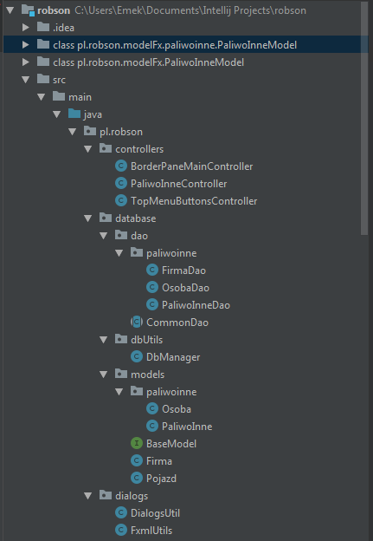 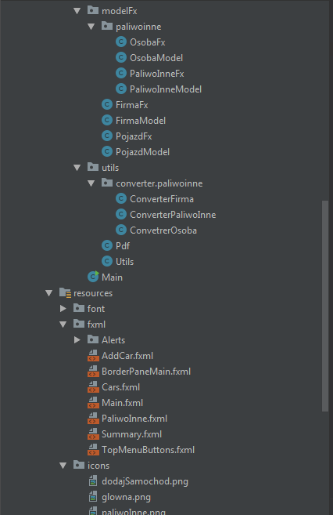

Widok projektu

Opis menu głównego



Widok menu

Górne menu posiada 7 opcji do wyboru, ikony są skojarzone z funkcjonalnością każdej z nich.

Są to kolejno:

* Strona startowa programu
* Zarządzanie pojazdami
* Zarządzanie paliwem
* Zarządzanie podsumowaniami
* Dodawanie pojazdu
* Zarządzanie typami pojazdów/firmami
* Wyjście z aplikacji

Aktualnie wybrana opcja zostaje wyróżniona za pomocą przyciemnienia oraz niebieskiego obramowania.



Widok menu z wybraną opcją

Szczegółowy opis poszczególnych opcji znajduje się na kolejnych stronach dokumentacji.

Opis „Zarządzaj Paliwem”

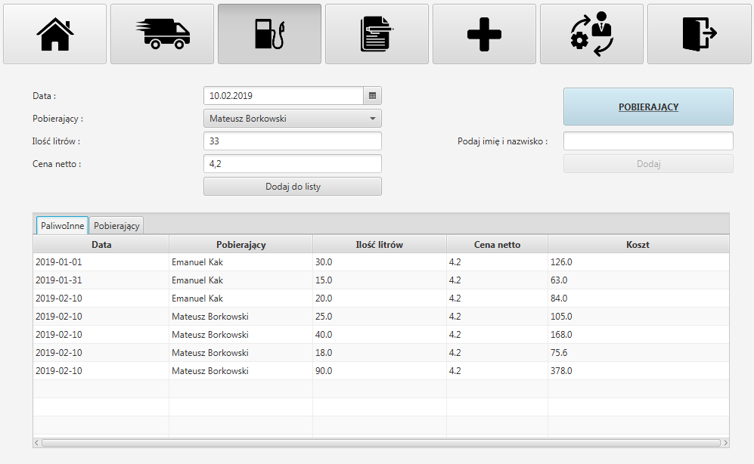

Domyślny opcji „Zarządzaj Paliwem”

Zakładka ta służy do gromadzenia informacji o paliwie sprzedanym przez firmę dla właścicieli pojazdów prywatnych (nie należących do firmy).

W widoku aplikacji mamy dwie tabele, rozdzielone na dwie osobne zakładki.

Zakładka „PaliwoInne” oraz „Pobierający”. Pierwsza z nich przechowuje listę tankowań w kolejności chronologicznej, druga natomiast listę osób, które kiedykolwiek pobierały paliwo.

Formularz pozwala na dodawanie osoby pobierającej, oraz pobrań paliwa. Formularz pobierający jest niezależny od formularza dodającego pobranie. Nowo dodany pobierający automatycznie trafia do rozwijanego menu w nowym formularzu.

Zakładka pobierający posiada funkcjonalność edycji za pomocą podwójnego kliknięcia na daną osobę.

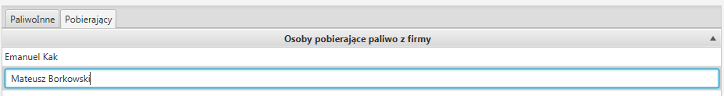

Widok edycji pobierającego

Każdego pobierającego możemy usunąć oraz wygenerować dla niego podsumowanie w dokumencie PDF

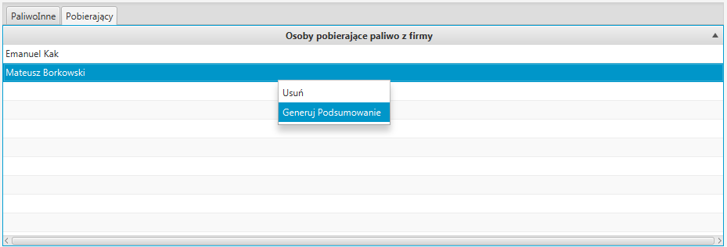

Widok zakładki „Pobierający”

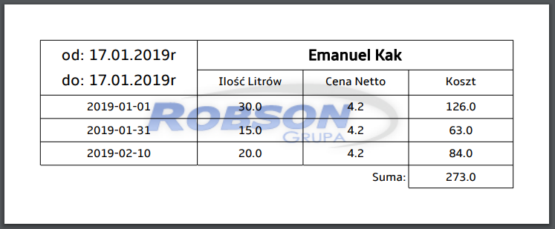

Widok podsumowania PDF

Opis „Wyjście z aplikacji”

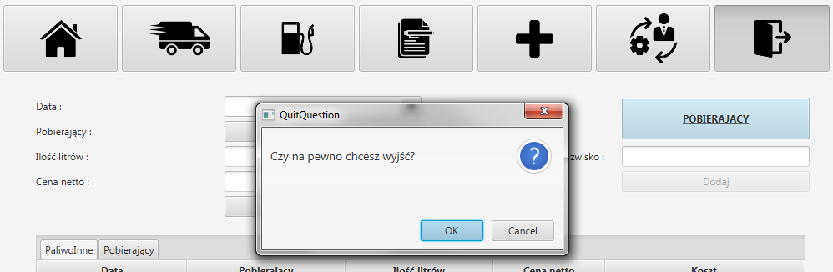

Widok próby wyjścia z aplikacji

Próba opuszczenia aplikacji zabezpieczona jest dodatkowym oknem, które pyta użytkownika czy aby na pewno chce opuścić aplikację. Weryfikacja ta została wprowadzona w celu wyeliminowania przypadkowego wyjścia z aplikacji.